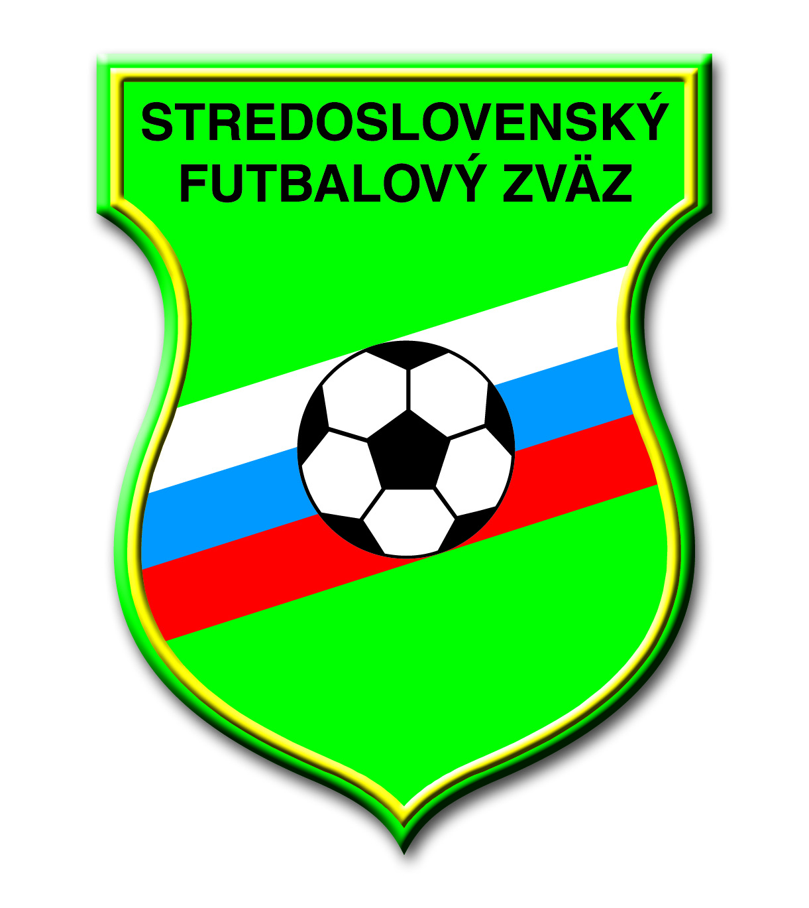

OBCHODNÉ MENO (NÁZOV): Stredoslovenská futbalový zväz
IČO: 14224755
PRÁVNA FORMA: občianske združenie
SÍDLO: Partizánska cesta 93, 974 01 Banská Bystrica

